جامعة المنارة

كلية: الصيدلة

اسم المقرر: صيدلة صناعية

رقم الجلسة (2)

عنوان الجلسة

دراسة انسياب مسحوق

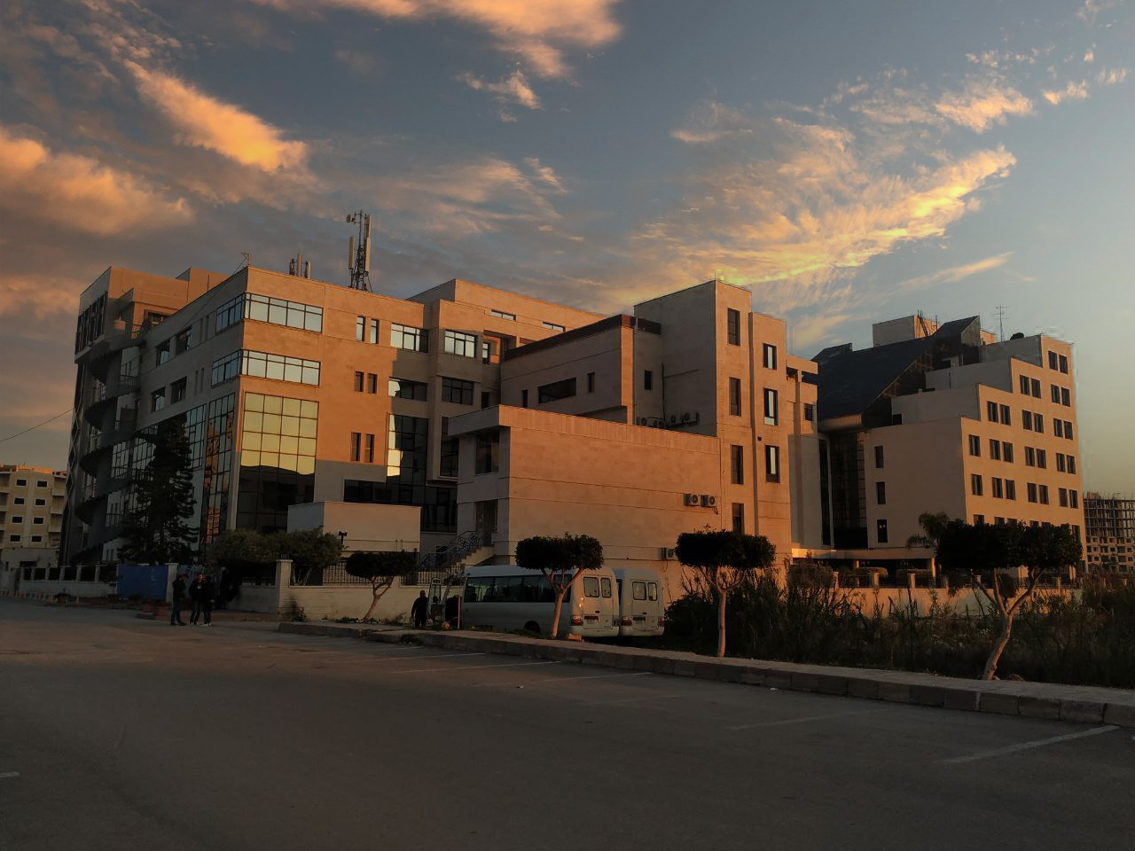
الفصل الدراسي :الثاني العام الدراسي:2022-2023

جدول المحتويات
Contents
العنوان | رقم الصفحة
مقدمة | 3
الطرق غير المباشرة لتحديد مواصفات انسياب مسحوق | 3
طرق تحسين انسياب المساحيق | 5
الجزء العملي | 6

الغاية من الجلسة:
تعلم الطالب كيفية دراسة انسيابية المساحيق باستخدام جهاز الربت

مقدمة:
تعدّ معرفة خواص انسيابية المساحيق أمراً ضرورياً عند استخدامها في الصناعة الصيدلانية. إذ يجب أن تتصف المساحيق المستخدمة بانسيابية حرة free flow للأسباب التالية:
- يتطلب تحضير الأشكال الصيدلانية الصلبة (كبسولات أو مضغوطات) تعبئة منتظمة للقوالب بالتالي الحصول على أشكال صيدلانية متجانسة بالوزن والمحتوى.
- المساحيق غير المنسابة تحتجز الهواء بين أجزائها مما قد يسبب تفلع المضغوطات الناتجة.
- المساحيق غير المنسابة تزيد من الاحتكاك مع آلات التصنيع (صعوبة في التزليق) وتزيد الغبار الناتج خلال مراحل العمل.
الطرق غير المباشرة لتحديد مواصفات انسياب مسحوق:
- زاوية الراحة (التكوم) Angle of repose
يمكن تحديد خصائص الانسيابية لمسحوق من خلال قياس زاوية الراحة (التكوم) ϴ للمسحوق، نظرا لارتباط زاوية الراحة بالتكتل ما بين أجزاء المسحوق وقوى الاحتكاك. ويمكن قياسها بالسماح لمسحوق بالانسياب بحرية عبر إسطوانة مفتوحة أو قمع فوق سطح ليشكل مخروط (أو كومة) فوقه.
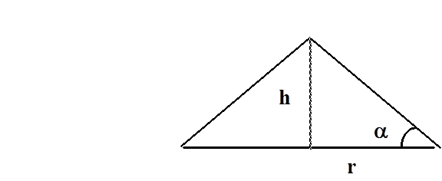
نقيس قطر وارتفاع المخروط الناتج ثم نحسب زاوية الراحة من العلاقة:
Tanϴ = h/r
حيث h هير ارتفاع المخروط، وr نصف قطره.
ينساب المسحوق بحرية كلما كانت زاوية الراحة أصغر، فزاوية الراحة القريبة من 25º تعبر عن انسيابية جيدة.
زاوية الراحة | الانسياب
˃ 30 º | انسياب جيد
30 º ˃ زاوية الراحة ≤ 50 º | انسياب صعب
50 º˃ | غير منسابة
تتغير زاوية الراحة لمسحوق معين بتغير الأسلوب المستخدم لقياس هذه الزاوية (شكل القمع المستخدم مثلاً) لذلك لا يعتمد كثيراً على زاوية الراحة في دراسة خصائص الانسياب.
- قياس الكثافة الظاهرية والحقيقية للمساحيق bulk and true density measurement
يفيد قياس كثافة المساحيق الظاهرية والحقيقية في تحديد خواص جريان أو انسياب المساحيق. على اعتبار أن كثافة المسحوق الظاهرية تتغير بتغير الحجم الذي تشغله أجزاء هذا المسحوق (ارتصاص المسحوق). فكلما كان الهواء المحتجز بين أجزاء المسحوق أكبر كلما كان انسياب المسحوق أقلّ.
يتم الاختبار بتحديد الكثافة الظاهرية والكثافة الحقيقية للمسحوق باستخدام جهاز الربت tapping device ومن ثم تحديد قرينة هوسنر Hausner indexومعامل كارCar factor. حيث نقوم بوزن m غرام من المسحوق ونضعه في الإسطوانة المدرجة الخاصة بالجهاز ونحدد الحجم الذي يشغله المسحوق وهو الحجم الظاهري V_{o} ومن ثم نحسب الكثافة الظاهرية للمسحوق D_{o}
D_{o} = m/v_{o}
نعرض المسحوق لعدد معين من الدقات (الرجات أو الهزات) مثلاً 1250 دقة، ثم نحدد الحجم الجديد الذي يشغله هذا المسحوق بعد تعريضه للدقات. وهو الحجم بعد الربت (الحقيقي) V_{f} ومن ثم نحسب كثافة الربت (الكثافة الحقيقية) D_{f}
D_{f} = m/v_{f}
- حساب قرينة هوسنر HI:
تساعد قرينة هوسنر في دراسة الاحتكاك الذي ينشأ بين أجزاء المسحوق المتحركة الذي يحدّ من حركة وانسياب المسحوق، ويحسب من العلاقة:
HI = D_{f} / D_{o}
تزداد قيمة HI بزيادة قوى الاحتكاك بين الأجزاء وبالتالي ينقص انسياب المسحوق. تكون قيمة HI بحدود 1.2 للمساحيق جيدة الانسياب، بينما تكون بحدود1.6 لصعبة الانسياب.
- حساب معامل كار F%:
وهو معامل الانضغاط compressibility أو النسبة المئوية للانضغاط، الذي يسمح بتصنيف المساحيق وفقاً لقابليتها للارتصاص ومواصفات الانسياب. يحسب من العلاقة التالية:
F = (D_{f} – D_{o})/ D_{f} *100%
Flow description | Compressibility% (F)
ممتازة | 5-12
جيدة | 12-17
وسط | 17-20
مقبولة إلى سيئة | 21-28
سيئة | 28-35
سيئة جداً | >35
طرق تحسين انسياب المساحيق:
- تعديل أبعاد أجزاء المسحوق وتوزع الأبعاد:
- المساحيق الخشنة أقل ميلاً للتكتل من الأجزاء الناعمة.
- تكبير أبعاد الأجزاء (التحثير) يحسن الانسياب
- لا تستخدم المساحيق الناعمة في التصنيع إلا عند الضرورة
- تقليل نسبة الجزء الناعم من المسحوق وزيادة نسبة الجزء الخشن (تعديل توزع أبعاد الأجزاء) يحسن الانسياب أيضاً.
- تعديل شكل الأجزاء ونعومة السطح:
- الأجزاء الكروية تبدي انسيابية أفضل من بقية الأشكال والسطوح الناعمة تسمح بانزلاق الأجزاء على عكس السطوح الخشنة التي تتشابك وتعيق الانسياب.
- استخدام تقنيات وطرائق مثل تقنية التجفيف بالإرذاذ، إعادة البللورة تسمح بالحصول على مساحيق بأجزاء كروية الشكل.
- تعديل قوى السطوح: الشحنات الكهربائية السطحية لمسحوق مادة تعيق الانسياب. وازدياد محتوى المسحوق من الرطوبة يعيق الانسياب لان الرطوبة تقلل المسامية وتزيد الكثافة الظاهرية.
- اختصار مراحل النقل وإبطاء السرعة (تزداد الشحنات السطحية عندما يزداد الاحتكاك مع السطوح) وتخزين المسحوق بحاويات تسمح بتفريغ الشحنات يحسن من الانسياب،
- تجفف المساحيق وتخزن في أماكن مجهزة بساحبات الرطوبة.
- إضافة محسنات الانسياب (Glidants):
- مواد تقلل من التصاق السطوح لبعضها البعض أو من الشحنات السطحية أو من الكثافة الظاهرية للمسحوق وبالمحصلة يتحسن انسياب السحوق مثل: السيليكا الغرويدية، نشاء الذرة، التالك، شمعات المغنزيوم.
- تعديل طريقة العمل: للتغلب على الارتباطات والتكتلات بين أجزاء المسحوق -الموجود في قمع التغذية- عندما تكون هذه الجسور أقوى من القوى التي توجه المسحوق للانسياب ولا تفيد تعديل خصائص المسحوق (شكل وأبعاد أجزاء وتوزع أبعاد) أو تعديل الصياغة (Glidants) للتغلب على تكتل المسحوق.
- استخدام أقماع مهتزة ميكانيكياً أو توليد زوبعة ضمن هذه الأقماع يفيد في التغلب على تكتل المسحوق.
- استخدام نظام دافع: عبارة عن مجداف معكوس دوار (يوجه باتجاه قالب التعبئة) يكون اسفل القمع فوق حجرة الضغط، يمنع من تكتل المسحوق ويؤمن تعبئة القالب.

الجزء العملي:
يحسب معامل معامل كار لمسحوق الباراسيتامول – كربونات الكالسيوم- التالك – حثيرات الباراسيتامول
باستخدام 50 غ من كل مسحوق ومن ثم تصنف المواد تبعا لقابليتها للارتصاص وانسيابيتها.

